­­Министерство науки и высшего образования Российской Федерации

ФГАОУ ВО «Уральский федеральный университет имени первого Президента России Б.Н.Ельцина»

Уральский энергетический институт

Кафедра Автоматизированных электрических систем

**ОТЧЕТ ПО ЛАБОРАТОРНОЙ РАБОТЕ №2**

**ПО ДИСЦИПЛИНЕ: ИТИС. ЛАБОРАТОРИЯ PYTHON.**

**«УСЛОВНЫЕ ОПЕРАТОРЫ»**

|  |  |
| --- | --- |
| Студентка группы ЭН-140004: | Морозова В. А. |
| Преподаватель: | Банных П.А. |

Екатеринбург 2024

Цель работы: Изучение принципов и особенностей применения условных операторов в рамках языка программирования Python.

**Индивидуальное задание I**

Задача: Пользователь вводит координаты точки. Написать программу, которая будет определять, принадлежит ли точка области функции, заданной в виде графика.

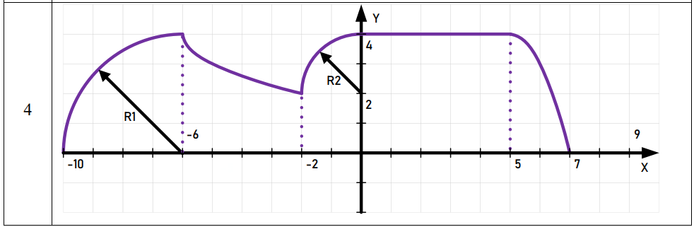

Рисунок 1.1 – Заданная область функции

Решение для задания:

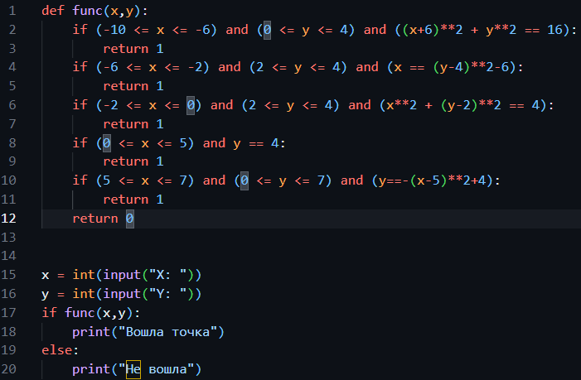

Рисунок 1.2 – Код для решения индивидуального задания I

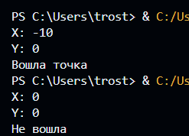

Рисунок 1.3 – Пример исполнения кода индивидуального задания I

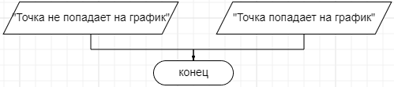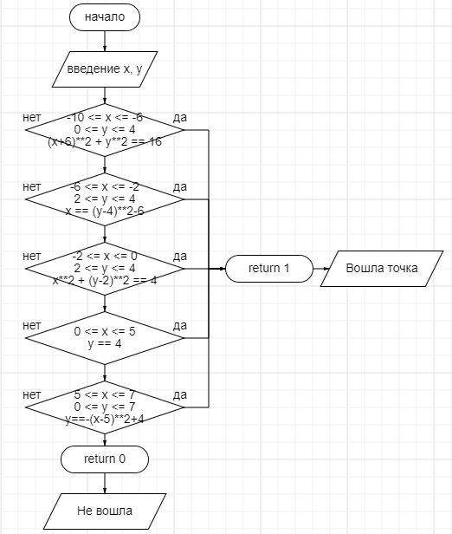

Рисунок 1.4 - Блок-схема алгоритма решения индивидуального задания I

**Индивидуальное задание II**

Задача: Пользователь вводит координаты точки. Написать программу, которая будет определять, принадлежит ли точка заштрихованной области. Параметры А и R задаются пользователем. Точка пересечения диагоналей квадрата совпадает с началом координат.

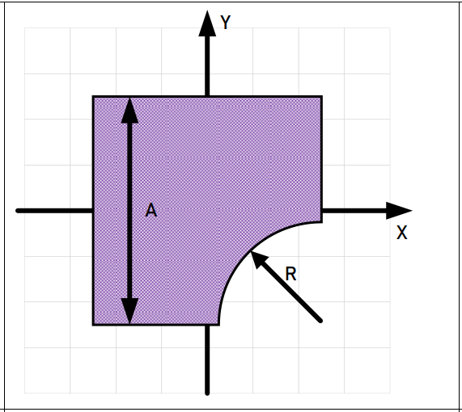

Рисунок 2.1 - Заданная область функции

Решение для задания:

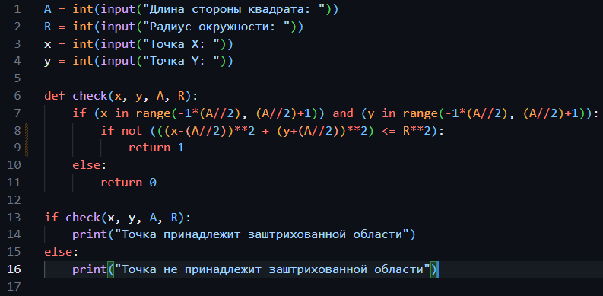

Рисунок 2.2 – Код для решения индивидуального задания II

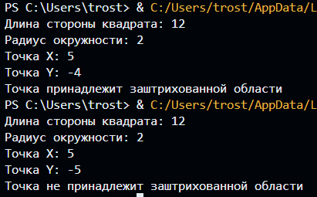

Рисунок 2.3 – Пример исполнения кода индивидуального задания II

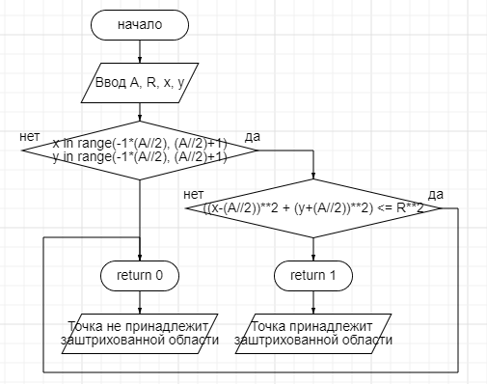

Рисунок 2.4 - Блок-схема алгоритма решения индивидуального задания II

Вывод: в ходе решения данной лабораторной работы я научилась использовать условные операторы, изучила особенности их применения в рамках языка программирования Python.